Министерство образования Республики Беларусь Учреждение образования «Белорусский государственный университет

информатики и радиоэлектроники»

Факультет компьютерных систем и сетей Кафедра Информатики

Дисциплина «Программирование»

## ОТЧЕТ

к лабораторной работе №7 на тему:

## «ПЕРЕГРУЗКА ОПЕРАТОРОВ»

БГУИР 6-05-0612-02 113

|  |
| --- |
| Выполнил студент группы 453503  ХАЛАМОВ Николай Андрееевич |
| (дата, подпись студента) |
| Проверил ассистент каф. Информатики РОМАНЮК Максим Валерьевич |
| (дата, подпись преподавателя) |

Минск 2025

# ИНДИВИДУАЛЬНОЕ ЗАДАНИЕ

**Задание 1. Вариант 4.** Класс квадратное уравнение. Поля – int (a, b, c). Добавить метод нахождения корней. Перегрузить +, -, ++, --, * на число, / на число. Сравнить на == и !=. Если уравнение не имеет корней, уравнение = false. Преобразовать в число (a) и назад (ax^2 ) – в обоих случаях явно.

Для заданной задачи реализовать следующее:

* + спроектировать класс согласно варианту индивидуального задания.

Для класса использовать отдельный модуль;

* + спроектировать конструкторы и свойства с контролем корректности вводимых значений;
  + перегрузить метод toString();
  + добавить индексирование для получения полей класса
  + перегрузить математические операции (имеющие смысл для объектов класса), инкремент и декремент (изменить поля на 1), отношения (==, !=, <,

>), true и false, преобразования типа;

* + создать несколько объектов класса. Продемонстрировать использование конструкторов и свойств;
  + продемонстрировать работу всех методов и операций.

# ВЫПОЛНЕНИЕ РАБОТЫ

Для выполнения задания был создан класс QuadraticEquation, в котором были добавлены приватные поля для коэффициентов при переменных и свойства для доступа к ним с контролем значений, где коэффициент при x^2 не мог быть равен нулю. Реализованы конструкторы. Был добавлен индексатор для получения коэффициентов при переменных и перегружен метод toString() для вывода уравнения как строки. Мы перегрузили все нужные операции для удобного использования их с обьектами класса.

namespace Overloading

{

internal class QuadraticEquation

{

private int a, b, c;

public QuadraticEquation(int a, int b, int c)

{

this.a = a;

this.b = b;

this.c = c;

}

public QuadraticEquation()

{

a = 1;

b = -2;

c = 1;

}

public int A

{

get => a;

set

{

if (value == 0)

{

throw new ArgumentException("Коэффициент при x^2 не может быть равен нулю, так как тогда уравнение не будет квадратным");

}

a = value;

}

}

public int B

{

get => b;

set => b = value;

}

public int C

{

get => c;

set => c = value;

}

public List<Double> FindRoots()

{

List<double> roots = new List<double>();

double discriminant = b * b - 4 * a * c;

if (discriminant < 0)

{

return roots;

}

else if (discriminant == 0)

{

roots.Add(-b / (2.0 * a));

return roots;

}

else

{

double sqrtDiscriminant = Math.Sqrt(discriminant);

roots.Add((-b - sqrtDiscriminant) / (2.0 * a));

roots.Add((-b + sqrtDiscriminant) / (2.0 * a));

return roots;

}

}

public override string ToString()

{

string partA ="",partB="", partC="";

if (A==0)

{

partA = "";

}

else if (A==1)

{

partA = "x^2";

}

else if (A == -1)

{

partA = "-x^2";

}

else

{

partA = $"{A}x^2";

}

if (B == 1)

{

partB = $" + x";

}

else if (B == -1)

{

partB = $" - x";

}

else if (B>0)

{

partB = $" + {B}x";

}

else if (B<0)

{

partB = $" - {-B}x";

}

if (C > 0)

{

partC = $" + {C}";

}

else if (C<0)

{

partC = $" - {-C}";

}

return $"{partA}{partB}{partC} = 0";

}

public int this[int index]

{

get

{

switch (index)

{

case 0: return A;

case 1: return B;

case 2: return C;

default: throw new IndexOutOfRangeException("Индекс должен быть 0 (A), 1 (B) или 2 (C)");

}

}

set

{

switch (index)

{

case 0: A = value; break;

case 1: B = value; break;

case 2: C = value; break;

default: throw new IndexOutOfRangeException("Индекс должен быть 0 (A), 1 (B) или 2 (C)");

}

}

}

public static QuadraticEquation operator +(QuadraticEquation eq1, QuadraticEquation eq2)

{

return new QuadraticEquation(eq1.A + eq2.A, eq1.B + eq2.B, eq1.C + eq2.C);

}

public static QuadraticEquation operator -(QuadraticEquation eq1, QuadraticEquation eq2)

{

return new QuadraticEquation(eq1.A-eq2.A,eq1.B-eq2.B, eq1.C-eq2.C);

}

public static QuadraticEquation operator *(QuadraticEquation eq,int number)

{

return new QuadraticEquation(eq.A*number,eq.B*number, eq.C*number);

}

public static QuadraticEquation operator /(QuadraticEquation eq, int number)

{

if (number == 0)

throw new DivideByZeroException("Деление на ноль невозможно");

return new QuadraticEquation(eq.A / number, eq.B / number, eq.C / number);

}

public static QuadraticEquation operator ++(QuadraticEquation eq)

{

return new QuadraticEquation(eq.A + 1, eq.B + 1, eq.C + 1);

}

public static QuadraticEquation operator --(QuadraticEquation eq)

{

return new QuadraticEquation(eq.A - 1, eq.B - 1, eq.C - 1);

}

public static bool operator ==(QuadraticEquation eq1, QuadraticEquation eq2)

{

return eq1.A==eq2.A && eq1.B==eq2.B && eq1.C==eq2.C;

}

public static bool operator !=(QuadraticEquation eq1, QuadraticEquation eq2)

{

return !(eq1==eq2);

}

public static bool operator true(QuadraticEquation eq)

{

return eq.FindRoots().Count>0;

}

public static bool operator false(QuadraticEquation eq)

{

return eq.FindRoots().Count == 0;

}

public static explicit operator int (QuadraticEquation eq)

{

return eq.A;

}

public static explicit operator QuadraticEquation(int a)

{

return new QuadraticEquation(a, 0, 0);

}

public override bool Equals(object? obj)

{

return obj is QuadraticEquation other

&& A == other.A

&& B == other.B

&& C == other.C;

}

public override int GetHashCode()

{

return HashCode.Combine(A, B, C);

}

}

}

Работу всех реализованных в классе QuadraticEquation методов и операцией продемонстрируем в классе Program, создав 3 обьекта класса и проводя над ними изменения и выводя результаты в консоль.

using System;

namespace Overloading

{

class Program

{

static void Main(string[] args)

{

Console.WriteLine("=== Демонстрация работы класса QuadraticEquation ===");

// 1. Создание объектов (демонстрация конструкторов)

Console.WriteLine("\n1. Создание объектов:");

var eq1 = new QuadraticEquation(1, -5, 6); // Конструктор с параметрами

var eq2 = new QuadraticEquation(); // Конструктор по умолчанию (x^2 -2x +1 =0)

var eq3 = (QuadraticEquation)3; // Явное преобразование (3x^2 =0)

Console.WriteLine($"eq1: {eq1}");

Console.WriteLine($"eq2: {eq2}");

Console.WriteLine($"eq3: {eq3}");

// 2. Демонстрация свойств

Console.WriteLine("\n2. Работа свойств:");

eq1.B = -3; // Изменение коэффициента b

try

{

eq1.A = 0; // Попытка задать a=0 (выбросит исключение)

}

catch (ArgumentException ex)

{

Console.WriteLine($"Ошибка: {ex.Message}");

}

Console.WriteLine($"Изменённое eq1: {eq1}");

// 3. Демонстрация индексатора

Console.WriteLine("\n3. Работа индексатора:");

Console.WriteLine($"eq1[0] (коэф. a): {eq1[0]}");

Console.WriteLine($"eq1[1] (коэф. b): {eq1[1]}");

Console.WriteLine($"eq1[2] (коэф. c): {eq1[2]}");

eq1[2] = 10; // Изменение коэффициента c через индексатор

Console.WriteLine($"Изменённое eq1: {eq1}");

// 4. Демонстрация методов

Console.WriteLine("\n4. Работа методов:");

Console.WriteLine($"Корни eq1: [{string.Join(", ", eq1.FindRoots())}]");

Console.WriteLine($"Корни eq2: [{string.Join(", ", eq2.FindRoots())}]");

Console.WriteLine($"Корни eq3: [{string.Join(", ", eq3.FindRoots())}]");

// 5. Демонстрация операторов

Console.WriteLine("\n5. Работа операторов:");

// Математические операторы

Console.WriteLine($"eq1 + eq2: {eq1 + eq2}");

Console.WriteLine($"eq1 - eq2: {eq1 - eq2}");

Console.WriteLine($"eq1 * 2: {eq1 * 2}");

Console.WriteLine($"eq1 / 2: {eq1 / 2}");

// Инкремент и декремент

Console.WriteLine($"++eq1: {++eq1}");

Console.WriteLine($"--eq1: {--eq1}");

// Операторы сравнения

Console.WriteLine($"eq1 == eq2: {eq1 == eq2}");

Console.WriteLine($"eq1 != eq2: {eq1 != eq2}");

// true/false

Console.WriteLine($"if(eq1): {(eq1 ? "Есть корни" : "Нет корней")}");

Console.WriteLine($"if(eq2): {(eq2 ? "Есть корни" : "Нет корней")}");

// Преобразование типов

Console.WriteLine($"(int)eq1: {(int)eq1}");

Console.WriteLine($"(int)eq2: {(int)eq2}");

Console.WriteLine($"(int)eq3: {(int)eq3}");

}

}

}

Результат работы программы продемонстрирован ниже (см. рисунок 1).

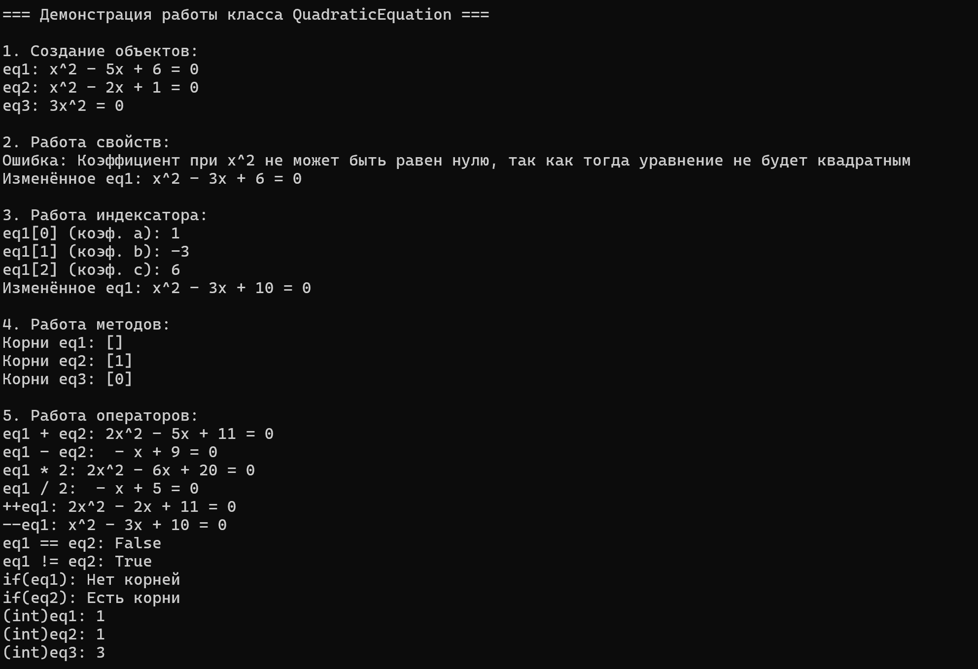

Рисунок 1 – Результат работы программы

# ВЫВОД

В ходе лабораторной работы были изучены принципы перегрузки операторов и методов, а также работа с индексаторами.